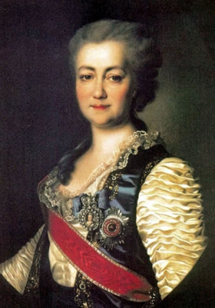
Заявка высылается по адресу:
info@dashkova.ru
с пометкой «Дашковские чтения 2018»
Контактное лицо – Маргарита Николаевна Студитская
З А Я В К А
на участие в XХIII Международных Дашковских чтениях
27–28 марта 2018 года
1. Тема выступления
2. Фамилия участника
3. Имя участника
4. Отчество участника
5. Учёная степень и учёное звание
6. Наименование высшего учебного заведения (организации)
(полностью, без сокращений,
с указанием города)
7. Занимаемая должность
8. Домашний адрес с почтовым индексом
9. Код города, номер телефона для связи
10. E-mail


